[光谱图像重复，山东科技大学材料科学与工程学院学者论文被质疑](https://mp.weixin.qq.com/s?__biz=Mzk1Nzk5NzI3Mw==&mid=2247484706&idx=2&sn=37e433c5dfa021007ddf210f1ccc3c54)

原创观观[图片观察](javascript:void(0);)2025-04-16 22:08:49广东

这篇2021年发表的Advanced Composites and Hybrid Materials期刊，主要由Nannan Wu  , Beibei Zhao , Jiyun Liu , Yaling Li , Yunbo Chen , Lin Chen , Meng Wang , Zhanhu Guo 共同完成，近期论文因光谱重复引起质疑

**论文信息**

论文标题：MOF-derived porous hollow Ni/C composites with optimized      impedance matching as lightweight microwave absorption materials

期刊名称：Advanced Composites and Hybrid Materials

发表年份：2021年

DOI：10.1007/s42114-021-00307-z

ISSN：2522-0128, 2522-0136

**质疑内容**

图 1 蓝色和红色图案相同。

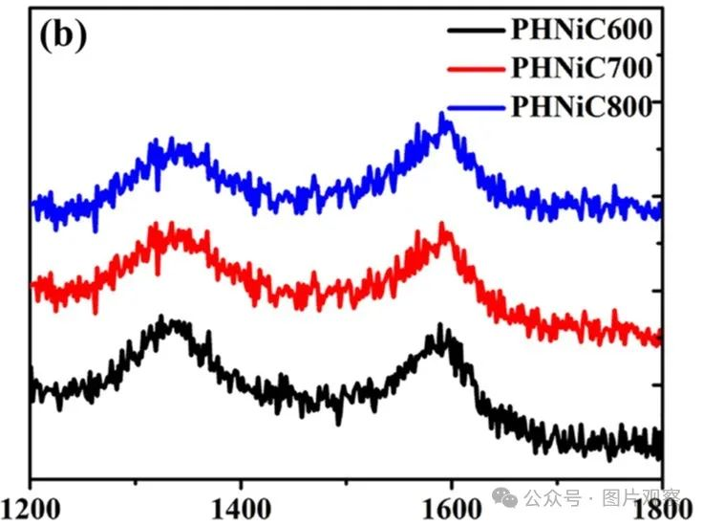

基于上述报告的问题的动画视频。

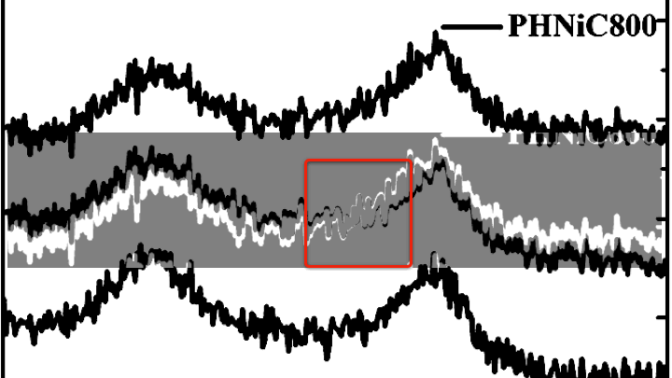



**END**



**#**

**扫码关注我们**



Don't be ashamed



专注于国内论文质疑报道

**欢迎投稿联系**

[#山东科技大学材料科学与工程学院](https://mp.weixin.qq.com/mp/appmsgalbum?__biz=Mzk1Nzk5NzI3Mw==&action=getalbum&album_id=3946340063369150467#wechat_redirect)